注意事项：

1. 将R24调整为100K，可以抄骏普的表，但是抄不了自己的,改为510K之后就没有问题了。

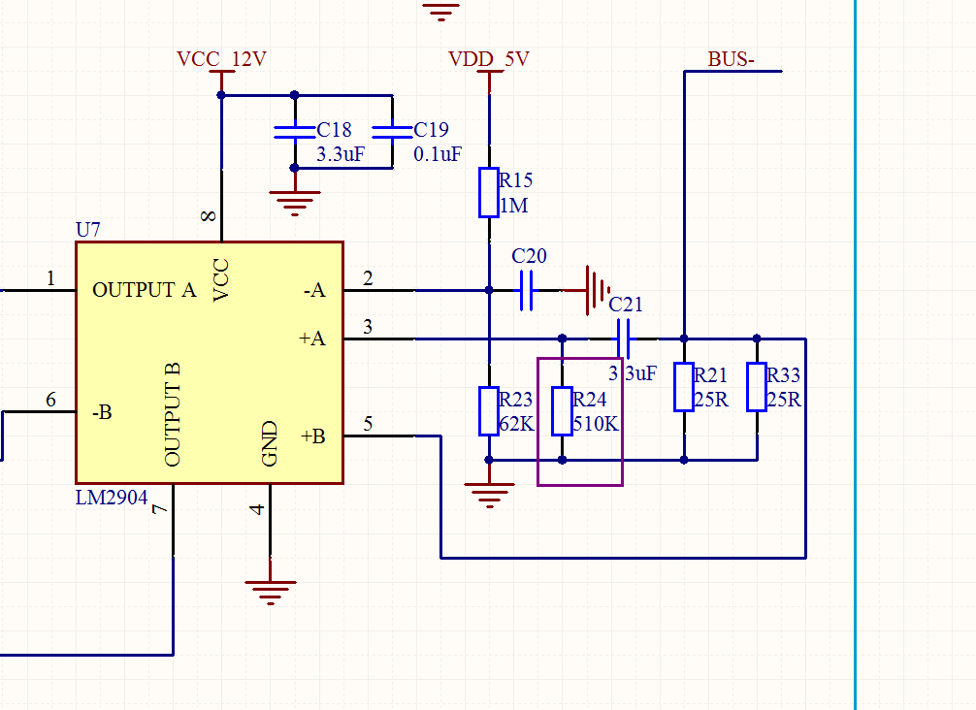

2. 发送了开关阀指令之后，收不到骏普表返回的帧，必须等待超时之后，在发一条相同的指令。  
什么导致的现在还没有找到。